附件1：行程单
日期 | 城市 / 行程 / 景点 | 餐 |  | 住宿
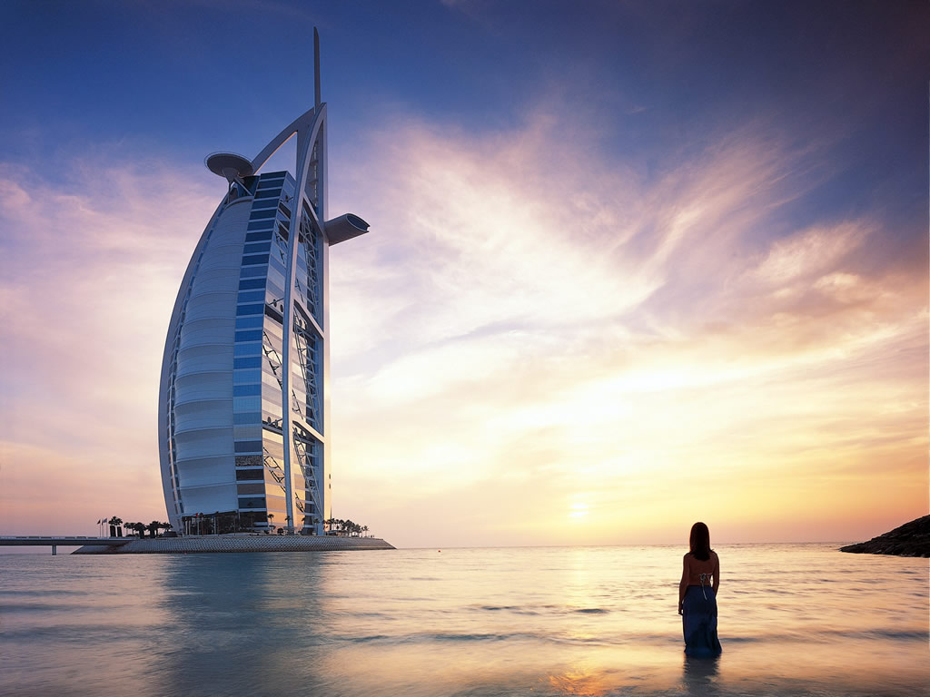
Day 01  1．25 | 中国 Q 迪拜 （飞行时间：郑州Q乌鲁木齐Q迪拜，全程约13小时）  - 搭乘豪华班机飞往迪拜，[迪拜时间]22;00抵达。排队办理入关手续,专车接机。导游为您介绍当地风俗习惯及注意事项，送至星级酒店休息。  参考航班号：CZ3939郑州-乌鲁木齐[13:00-17:25] ，CZ6069乌鲁木齐-迪拜[20:00-22:00] |  | 飞机餐 |  | 沙迦  挂牌四星
Day 02  1．26 | 迪拜  全天参观【迪拜医疗器械展】 |  | 早中晚 |  | 沙迦  挂牌四星
Day 03  1．27 | 迪拜  全天参观【迪拜医疗器械展】 |  | 早中晚 |  | 沙迦  挂牌四星
Day 04  1.28 | 迪拜 - 阿布扎比 - 迪拜 ( 旅游巴士单程约90分钟)  上午：早餐后途经迪拜自由贸易区和【世界第一大人造海港】Jebel Ali海港跨越著名铁链桥前往首都【阿布扎比】，之后参观阿联酋最大的【扎伊德大清真寺】是为已故老国王扎伊德所建。寺内有以数以万计的宝石镶嵌，水晶珠宝吊灯，全世界最大手工地毯，整个建筑群使用希腊的玉石包裹着，白色典雅格外庄严肃穆  午餐【八星皇宫餐】  下午：参访一：【迪拜皇家医疗机构】参观访问  晚餐后入住酒店休息。 |  | 早  中  晚 |  | 沙迦  挂牌四星
Day 05  1.29 | 迪拜  上午:早餐后，外观【迪拜酋长皇宫】，乘坐传统【水上的士Abras】跨过Creek海湾，游览【古代商人大屋】。参观著名的【黄金市场】、【香料市场】。前往外观卓美亚清真寺、外观世界顶级奢华【七星级帆船酒店】，参观【伊斯兰艺术文化中心】。  下午：午餐后参加【沙漠激情冲沙】，四驱陆地巡洋舰将载您进入原始沙漠地带穿梭于起伏不定的沙丘，定让您大呼刺激过瘾，途中攀沿至沙丘顶端稍息，可尝试滑板滑沙的乐趣及观赏沙漠日落的壮景。稍后前往沙漠狂欢大本营，免费喝阿茶咖啡、尝甜品小吃、骑骆驼、赏国鸟（猎隼）、阿式手绘、阿拉伯水烟、欣赏正宗的阿拉伯肚皮舞表演，也可与漂亮的舞娘一起翩翩起舞；并享用美味独特的沙漠篝火烧烤晚餐。 |  | 早  中  晚 |  | 沙迦  挂牌四星

Day 06  1.30 | 迪拜  上午：前往【中国协和医院迪拜分院】参观访问。  下午：乘坐【高空观光轻轨】进入号称「世界第八大奇景」-【棕榈岛】它是以棕榈树为外型由50间豪华酒店、250间沙滩别墅、2400栋海景大厦、购物中心、水上乐园、游艇会、购物中心、运动水疗设施组成与【The World世界岛】形成“姐妹岛”。外观著名的【亚特兰蒂斯酒店】。前往登上世界第一高楼【哈利法塔】前往世界最大购物中心【迪拜商城】DUBAI MALL，享受这购物天堂的乐趣。外观世界最大【室内人造瀑布】和【室内水族馆】逾万种海洋生物！最近角度欣赏世界最大的喷泉-【迪拜音乐喷泉】Dubai Fountain音乐喷泉每晚半小时一次，它成为迪拜乃至中东地区最绚丽的焦点，美妙绝伦、气势壮观！  专车送往迪拜机场办理登机，您仍可在迪拜机场内【世界最大机场免税店】Duty Free来弥补您意犹未尽的购物兴致。 | 早  中  晚 | 沙迦  挂牌四星
Day 07  1.31 | 迪拜 Q中国 （飞行时间：迪拜Q广州Q郑州）  - 航班号：迪拜搭乘豪华班机飞往中国，结束愉快难忘的迪拜超值嘉年华之行！  参考航班号：CZ384迪拜-广州[13:00-17:25] ，CZ3972广州-郑州[14:20-16:40] | 飞机餐

附件2：报名表

组团参观迪拜展会报名回执表

企业联系人 |  | 联系电话
参团人姓名1 |  | 联系电话
参团人姓名2 |  | 联系电话
公司名称
电子邮箱
公司地址
身份证号
房间要求： □标间 □单间（团费包含的是双人间费用，如需单间需补费用）
饮食忌口：

签证办理所需资料信息
□男士，父亲姓名：
□女士，父亲姓名： 丈夫姓名：
□护照号： 护照到期时间：
□2张2寸白底彩色照片 □电子版2寸白底彩色照片
□护照首页扫描件（含个人信息页面）

